ASFALTO NAS PAREDES

Alexandre Vergel Ferreira – alexandrevergelferreira744@yahoo.com.br
Rogério De Marchi – rogeriodemarchi@gmail.com
Adriana Petito de Almeida Silva Castro – dripasc@uol.com.br
Fernanda Otávia Dias Amadio Nascimento – fernanda.otavia@terra.com.br

CEUNSP – Centro Universitário Nossa Senhora do Patrocínio
Praça Antônio Vieira Tavares, 153 - Centro
13320-219 – Salto - SP

Resumo:
Este trabalho destina-se a estudar algumas informações relacionadas à impermeabilização de residências, demonstrando um determinado tipo de produto utilizado em obras, mas pouco conhecido em termos comerciais. Foi elaborado um teste com o produto, com a função de simular uma possível acumulação de água em um determinado local crítico da obra. Através dessa simulação foi possível constatar a necessidade de se impermeabilizar determinados locais cruciais da construção; para isso foi usado um produto chamado hidroasfalto, material de baixa agressão ao meio ambiente.

Palavras-chave: Impermeabilização, Asfalto, Hidroasfalto, Meio ambiente.

introdução
Hoje em dia, é muito comum o desconhecimento do que é impermeabilização e como evitar problemas de infiltrações e umidades comuns em construções civis, pois, na maioria das vezes, a obra é realizada sem acompanhamento e orientação técnica, o que certamente irá gerar problemas se o profissional não tiver conhecimento adequado do produto mais indicado e de como aplicá-lo. O assunto de que iremos tratar é algo pertinente em canteiros de obras, principalmente residenciais, onde na maioria das vezes, a ansiedade do proprietário em ver a elevação das alvenarias, acaba comprometendo a impermeabilização que deve ser realizada com alguns critérios, simples, mas fundamentais para a saúde da obra. “Asfalto nas paredes”, vem apresentar um produto de excelente qualidade, rendimento, e baixo custo, mas com uma eficiência que poucos produtos do mercado se igualam. Apresentaremos o “Hidroasfalto” da Fabricante Lwart Química, que já está no mercado disponível para qualquer consumidor, de fácil aplicação e com um apelo que é de grande importância para o meio ambiente, pois o produto não necessita de solventes químicos para sua diluição, apenas água.
Um produto com ótima plasticidade diante das variações de temperatura, não sofrendo fissuras, e protegendo toda a área em que é aplicado, sendo indicado para áreas com muitos recortes e detalhes, pequenas lajes horizontais e abobadada, banheiro, cozinha área de serviço, terraço, sacada, floreira, alicerce (baldrame), calha, muro de arrimo, madeira, sistema drywall, etc.
Levando em consideração também a necessidade de mudança nas obras, onde hoje é muito visível a preocupação com o meio ambiente, é possível visualizar a preocupação de alguns fabricantes de produtos químicos em relação ao meio ambiente; essa preocupação também esta partindo da maioria dos consumidores, que sabem da necessidade de procurar orientações técnicas para a execução de uma obra limpa e com menor custo possível, deixando de gerar entulhos desnecessários.
É nossa obrigação esclarecer que menor custo não quer dizer “o mais barato”, e sim o produto “mais indicado” para determinado serviço, onde devemos avaliar o custo-benefício que o produto irá gerar para a obra.
Assim reforçamos que devemos, como profissionais técnicos, buscar cada vez mais informações e nos atualizar com os novos produtos que são lançados no mercado; testar, experimentar, e avaliar se o que estão nos oferecendo tem qualidade, desempenho ao ponto de substituirmos produtos já conhecidos pelos que estão chegando ao mercado.
Devemos, cada vez mais, buscar a utilização de produtos de boa eficácia, sem afetar o meio ambiente, rumo à sustentabilidade.

2 OBJETIVOS

- Contribuir à disciplina de Materiais de Construção Civil.
- Esclarecer aos profissionais da área de construção civil, revendedores de produtos, e ao público em geral, que impermeabilização não significa gastos e sim investimento na qualidade da obra.
- Reforçar a necessidade de uma obra limpa e a favor do meio ambiente, como também mostrar a necessidade de buscar profissionais com bom conhecimento técnico para acompanhamento de obra civil, do início ao fim.

3 REVISÃO BIBLIOGRAFICA

Em relação à aplicação de novos produtos em impermeabilizações, não se tem encontrado, na literatura, trabalhos que abordem tal assunto. Há um Boletim Técnico da Escola Politécnica da USP, de Resende & Cardoso (2008), onde os autores constataram que, apesar de eficientes, os métodos de impermeabilização com materiais betuminosos à quente geram resíduos (evaporação de substâncias químicas) nocivas ao meio ambiente, sugerindo uma maior fiscalização do uso destes materiais nas obras, e a busca por materiais alternativos, sem a necessidade de aplicação à quente.
Este trabalho pretende, de alguma forma, preencher essa lacuna, e fornecer subsídios para um melhor e mais eficiente sistema de impermeabilização.

4 MATERIAIS E MÉTODOS

4.1 - Materiais e Equipamentos utilizadas no processo:

4.1.1 – São utilizados dois tijolos maciços de argila requeimados, como corpo de prova;
4.1.2 – Hidroasfalto Elastomérico, da fabricante Lwart Química;
4.1.3 – Balança, com capacidade nominal de 2kg, com resolução 0,01g e sensibilidade compatível;
4.1.4 – Reservatório de água com capacidade de 10 litros;
4.1.5 – Pincel.

4.2 - Método Utilizado:

4.2.1 – São utilizadas duas peças de tijolo maciço de argila requeimado, onde uma delas é revestida com o produto Hidroasfalto (figura 1);
4.2.2 – Aplicação do produto, através de pincel (pode ser aplicado também através de rolo de lã, trincha ou brocha), procurando preencher todas as partes visíveis do tijolo (figura 2);

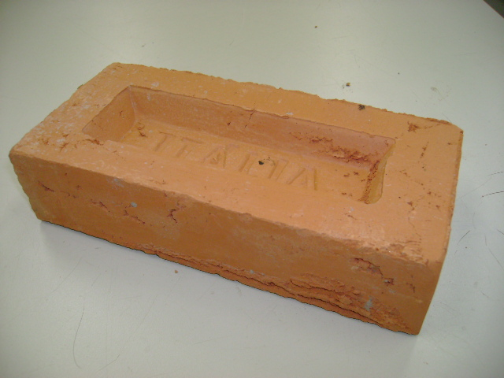
Figura 1 – Tijolo em seu estado natural (após industrialização)

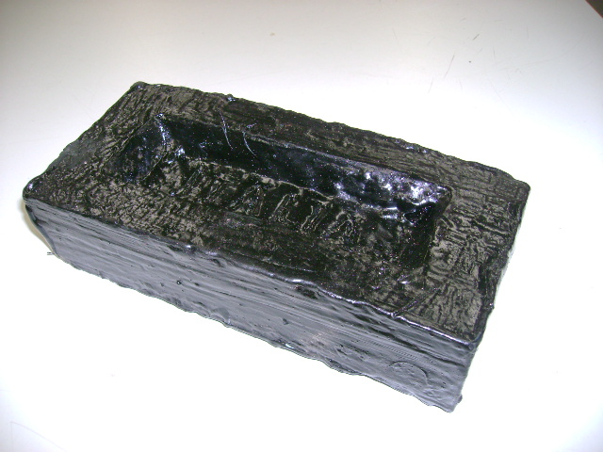
Figura 2 – Tijolo com aplicação de Hidroasfalto.

4.2.3 – Verificação do peso inicial de cada tijolo através de balança digital (um tijolo em seu estado natural, e outro com o produto Hidroasfalto);
4.2.4 – Colocação dos dois tijolos em imersão no reservatório de água, por um tempo de 30 minutos, levando em consideração o possível acúmulo de água em alguns locais críticos da construção (figura 3);

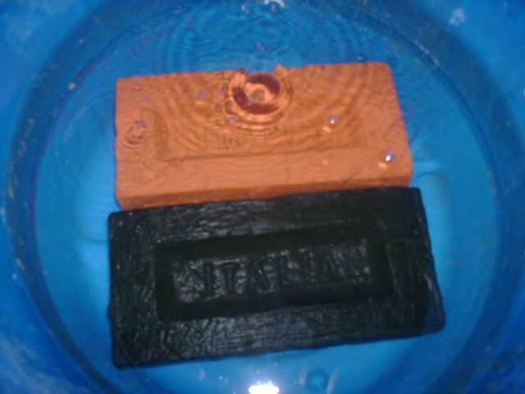
Figura 3 – Os dois tijolos em imersão (observa-se a infiltração que esta ocorrendo no tijolo sem o revestimento).

4.2.5 – Pesagem, novamente, dos dois tijolos, após imersão de 30 minutos e coleta dos valores de peso final, conforme a tabela 1;

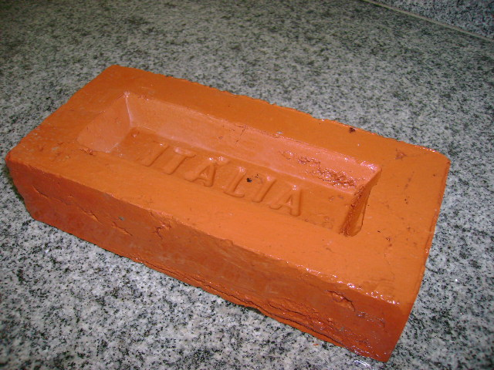
Figura 4 – Tijolo sem revestimento após imersão de 30 minutos.

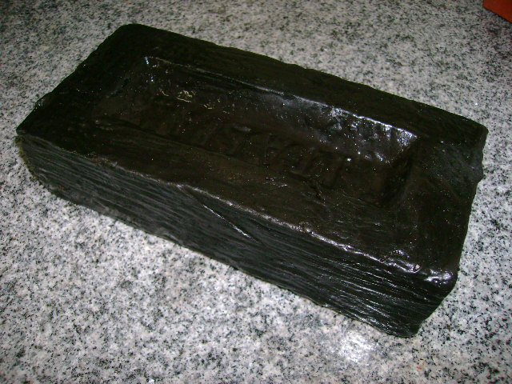
Figura 5 – Tijolo com revestimento após imersão de 30 minutos.

5 - RESULTADOS

Tabela 1 – Peso dos tijolos
Tijolo / Peso | Sem revestimento | Com revestimento
Peso Inicial | 1,100 kg | 1,245kg
Peso Final | 1,259 kg | 1,262 kg

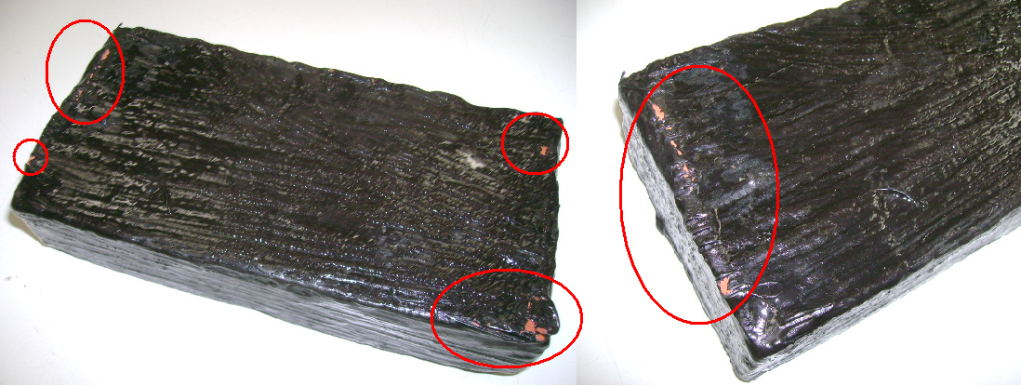
Figura 6 – Falhas na aplicação do produto

Após a imersão, constatamos que havia falhas na aplicação do produto, o que ocasionou uma pequena infiltração durante a imersão do tijolo com revestimento. Por esse motivo houve uma pequena diferença de peso entre o peso inicial e o peso final. Apesar disso, pode-se comprovar que a diferença de peso entre o material com aplicação do produto e o material ao natural foi de 15% a mais para o produto sem revestimento. Tal fato comprova a eficiência do produto.

6 - CONCLUSÕES

A eficácia do produto Hidroasfalto Elastomérico – Lwart, foi comprovada, com os resultados obtidos, mesmo ocorrendo uma pequena absorção de água através de falhas de aplicação (devido ao manuseio).
Pode-se dizer que o produto utilizado é de grande eficiência, com baixo custo, de fácil aplicação e que, apesar de ser de origem mineral, sua aplicação não interfere no meio ambiente.
Pretende-se, com esses resultados, contribuir no aprendizado da disciplina de Materiais de Construção civil, onde se estudam os diversos tipos de materiais utilizados no presente momento.

- REFERÊNCIAS BIBLIOGRÁFICAS

Lwart – www.lwart.com.br. Catálogos técnicos. Acesso em: 09 de maio de 2009.

RESENDE, Fernando; CARDOSO, Francisco Ferreira. Poluição atmosférica por emissão de material particulado: avaliação e controle nos canteiros de obras de edifícios. Boletim Técnico da Escola Politécnica da USP – Universidade de São Paulo. Departamento de Engenharia de Construção Civil, BT/PCC/485, 2008.

ASPHALT ON THE WALLS

Abstract:
This work is destined to study some related information to the sealing of residences, which demonstrates a certain product type used in civil construction works, but that is little known in commercial terms. It was done a test with the product, in order to simulate a possible accumulation of water in a critical place of the work. Through this simulation it was possible to verify the need to make waterproof in certain places of the work. In this case we used the hydro-asphalt, which is a product of low aggression to the environment.

Key-words: Sealing, Asphalt, Hydro-asphalt, Environment.

